H30課題研究

|  |
| --- |
| 作品名  スマごり  グループ名　ゴリラwith B  メンバー    No.20 柴田聖也 No.35 養日時永 No.13 加藤諒人 |

1製作の目的・背景

ゲームを目的に集まり、多くの人がやったことのある格闘ゲームを作ろうと思ったため。また、キャラに関しても人の印象に残りやすいと思われるゴリラの様な物を採用した。

2作品の概要と特徴

(1)概要

ソフトを起動し、1Playerのキャラを選び、2Playerのキャラを選ぶと始まる。ゲームの内容は、3D格闘ゲームで、相手のHPをゼロにするか、時間切れでの体力の多いほうの勝ちとなっている。

(2)特徴

・常識を逸脱した3体のゴリラたち

・アクロバティックな攻撃

・シンプルな操作性

スマごり-1

3作品の構成図

(1)構成図

キャラ選択

キャラ確認

スマごり

タイトル

キャラ確認

キャラ確認

戦闘

リザルト

(2)ハードウェア・ソフトウェア構成

Microsoft Windows 8.1 以降の　Windows OS を搭載したパソコン

画面解像度　640 × 480ピクセル　以上

Unity 5.6.1f (64bit) にて　作成

開発言語　等

JAVA, C#, Smoothie 3D , Blender

(3)DFD　（データフローダイアグラム）

・DFD

アイテム取得

プレイヤー１

アイテムDB

アイテムID

アイテム効果を発動

キャラファイル

アイテム効果を発動

プレイヤーへのダメージ

アイテム取得

戦闘結果 DB

プレイヤー２

スマごり-2

4データディクショナリ

|  |  |  |
| --- | --- | --- |
| データディレクショナリ | | |
| ファイル用途 | 項目 | 変数名 |
| プレイヤー | 攻撃 | At |
| HP | Hp |
| スピード | Sp |
| 戦闘結果　DB | アイテム取得 | Gt |
| プレイヤーダメージ | Dm |
| 経過時間 | tm |

5 処理・アルゴリズム・技術説明

①タイトル画面

　マウスカーソルを使ってボタンをクリックすると、キャラ選択画面へと遷移します。

②キャラ選択画面

　キャラの名称のついたボタンをマウスカーソルでクリックすると、それぞれのキャラに対応した確認画面へと遷移します。

③戦闘画面

・カメラ処理…オブジェクトを3つ使うことで[ 方向・場所・スクリプト ]の使い分けができています。また、Playerとカメラで処理を分けカメラを中心に動かすことで、TPSを再現しています。

・戦闘処理…W・S・A・Dのキーでそれぞれ上下左右に移動することが可能です。マウス左右クリックで対応したモーションが発生し、3Dモデルも対応した動きをします。

スマごり-3

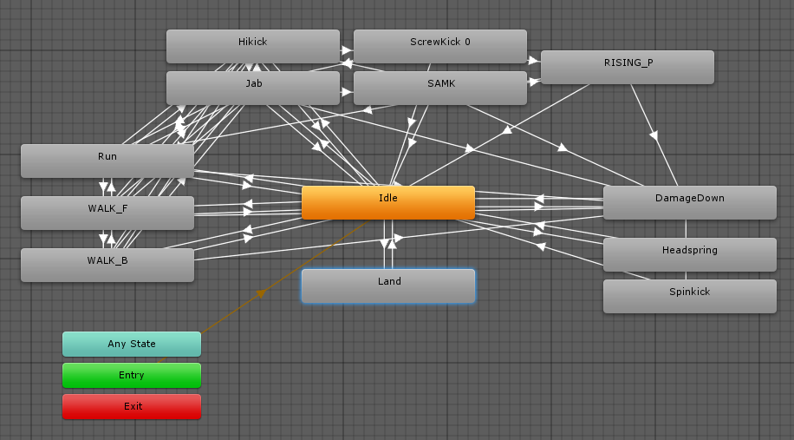・アニメーション処理

　構図は上記のようになっておりIdle（何もしていない時）を中心にアニメーターは作っています。Has Exit time を組み合わせることで、すぐに走ったり、攻撃をしたりと切り替えられるようになっています。

④リザルト画面

キャラ毎にそれぞれ別々のリザルト画面を作り、戦闘結果に応じたリザルト画面が出るようになっています。

6動作・操作説明

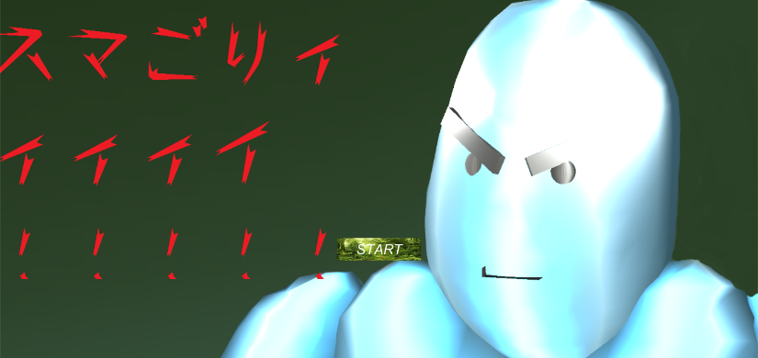①タイトル画面

・STARTボタンをクリックすることでキャラ選択画面に遷移します。

スマごり-4

②キャラ選択画面

3種類のキャラクターを選択する画面を表示。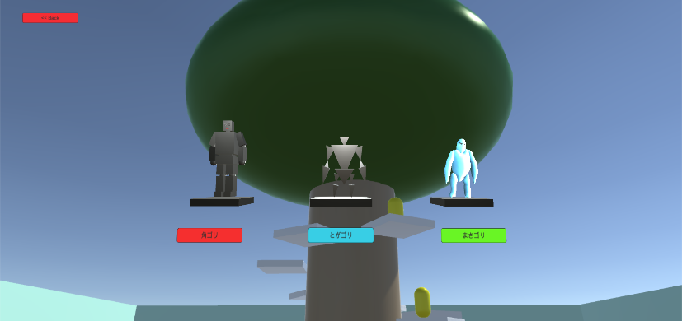

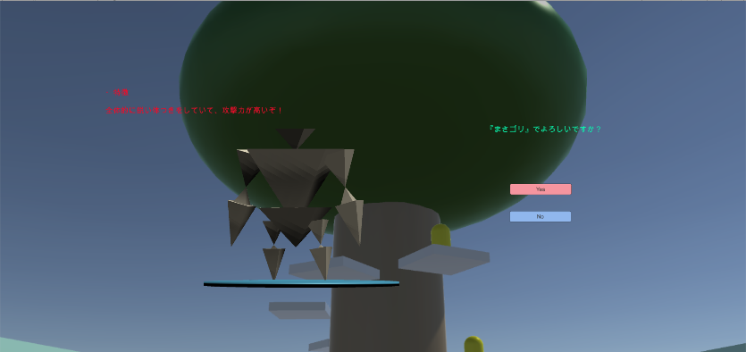

・キャラを選択すると確認画面が出現する。

③戦闘画面

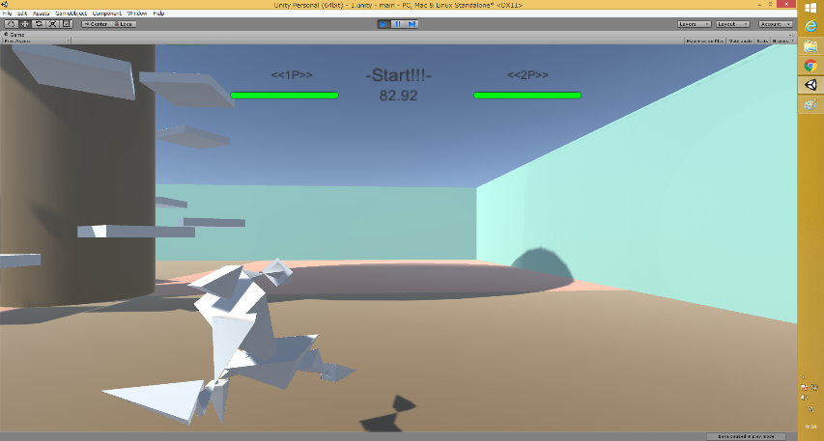・視点を変える際は、マウスを使用します。

・攻撃は右クリック・左クリックです。

・移動はW・A・S・Dを使用。左のシフトキーでダッシュができます。ジャンプはスペースキーです。

スマごり-5

④リザルト画面

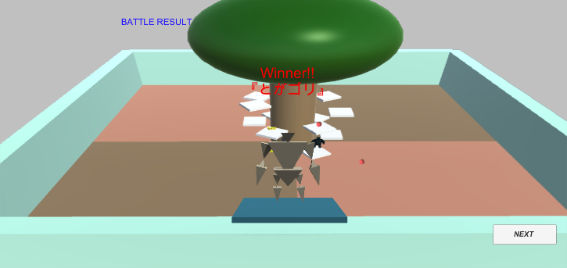・戦闘画面から遷移する際、渡された値に対応するそれぞれ作成したリザルト画面を表示します。右下のボタンをクリックすると、タイトルに戻るようになっています。

7考察・発展

　前々から、課題研究とは関係のないものを作るUnityの操作にいち早く慣れておくことが大事だと改めて実感しました。3年に上がってから手を付けようとすると、動きの作成ではアニメーションに慣れる必要があり、処理を書くにもC#を新しく覚えなくてはいけないため、時間がとても足りないように感じました。今回の制作にあたり基本的な操作しか覚える余裕がなく、もっと派手な作品に仕上げたかったと思いました。

　また、プログラミング以外のものとして3Dキャラやアイテムのモデリングがあり、キャラクターを動かす際にその骨組みとなるボーンを割り当てる作業と、どの程度の強度でボーンとモデルがくっつくかを設定する作業に非常に時間を取られました。

　新しく要素を作っていくとすると、キャラクターの種類の増加、もっと多人数の対戦やCPUとの対戦、遠距離攻撃や回避行動の実装などキャラによって違う行動ができるようにしていけたらと思います。

スマごり-6

8感想

　No.20　柴田　聖也（リーダー）

　今回の課題研究を通して、Unityでできる作業の可能性をとても感じました。Unityは夏の課題にも、使ったので課題研究ではその経験を生かして作れました。また、2年でのScrachでもそうでしたが、自分自身の考えが形にできるアプリなので、しっかりとした土台（アイデア）が必要であり、中途半端なままで取り掛かると、なかなか形として作り出すのが大変だと思いました。実際、時間が限りなくあるのならどんなことにでも挑戦していきたいと思います。次新しいことに挑戦するときは今回できなかったことや、やらなかった分野に手を付けてみたいです。班員には、迷惑をかけてしまって申し訳ないと感じています。せめて、発表資料手伝いたかったです。しかし、私は班員に恵まれ、すばらしい思い出の残る作品作れました。これは一生忘れないで生きていこうと思います。

また、私は来年には社会人になるので、このようなグループ活動が増えていくので、その時はこの課題研究を生かして引っ張っていきたいと思っています。

|  |  |
| --- | --- |
| 時期 | 作業内容 |
| 4月後半 | 製作する物を相談し、格闘ゲームに決定 |
| 5月前半 | 機能や概要などの企画 |
| 5月後半 | 製作に使うソフトの選定 |
| 6月前半 | 班員の作業の割り当て |
| 6月後半 | Unityの勉強（C#） |
| 7月前半 | 当たり判定の製作、ステージの製作 |
| 7月後半 | 〃 |
| 8月前半 | 自宅にてUnity学習 |
| 8月後半 | 〃 |
| 9月前半 | カメラ処理の作成 |
| 9月後半 | キャラクターのモーション作成 |
| 10月前半 | キャラクターのモーション割り当て等 |
| 10月後半 | 当たり判定（移動、アイテム取得）の作成 |
| 11月前半 | 戦闘画面作成 |
| 11月後半 | キャラクターのモーションの改良作業 |
| 12月前半 | カメラの挙動を修正 |
| 12月後半 | ネットワークの製作 |

スマごり-7

No.35　養日　時永

この課題研究では、自分自身でも多くのことを学べたと感じています。まず挙げられるものとしては協力することの大切さです。自分一人では考え付かなかったことや作ることができなかった物もメンバーの協力のおかげでできたことが多かったです。いろんな作業で迷惑もかけ、メンバーのみんなには申し訳なさと感謝を感じています。今回の課題研究の場合は「完成品」を製作する必要があります。その完成品をグループの三人で完成させなくてはなりません。　そのためには小さな作業でも大きな作業でもメンバー同士でほかのメンバーの動きを把握する必要性を感じました。小さな動作一つでもプログラム同士の組み合わせによっては動作しなくなる事も珍しくないので、連携は何より大事だと思いました。

　課題研究を通して思ったことは、覚える事が多くて大変だったということです。今までに習ったことではなく、メンバーが独学で言語やソフトを学んで使わなければいけないため、勉強する事と慣れる事から始めなければなりません。製作に入れても初めのうちは調べつつ作業するので時間と労力をかけることになります。そのため社会に出て働く際にはこの経験を生かしてより早く慣れることができるようにしたいと思います。

|  |  |
| --- | --- |
| 時期 | 作業内容 |
| 4月後半 | 製作する物を相談し、格闘ゲームに決定 |
| 5月前半 | 機能や概要などの企画 |
| 5月後半 | 製作に使うソフトの選定 |
| 6月前半 | UnityやBlenderの調べ作業 |
| 6月後半 | Unityの調べ作業 |
| 7月前半 | Unityの操作テスト |
| 7月後半 | Unityサンプルプログラム製作 |
| 8月前半 | 〃 |
| 8月後半 | 〃 |
| 9月前半 | 3Dモデルの作り方などを調査 |
| 9月後半 | モデリングソフト、Blenderの調べ作業 |
| 10月前半 | Blenderの操作テスト |
| 10月後半 | 3D モデルの製作作業 |
| 11月前半 | 〃 |
| 11月後半 | 〃 |
| 12月前半 | Unityの戦闘処理の製作 |
| 12月後半 | 〃 |

スマごり-8

No.13　加藤　諒人

今回、3人でチームを組んで課題研究を行うという内容でしたが、全体的に予定通りに進められなかったなという印象でした。私はゲームのタイトル画面やキャラ選択画面、リザルト画面の担当だったのですが、当初立てていた計画よりも遅れてスタートしてしまいました。理由としてはUnityをしっかりと理解していなかったこと、自分の進路である専門学校に書類を提出しに行ったり、面接を受けに行ったりしているうちに今度は二人の就職試験が迫ってきたため、二学期はメンバーが揃わない、なんてことも何度かありました。10月ごろになって焦りが強くなってきたため、まだ知らないUnityの機能を調べたりして計画通りとはいかないものの、何とか形になりそうなレベルまでに持って行けた気がします。私は卒業したら専門学校でさらに内容を深く学ぶ予定でいるのですが、やはり専門学校ということもあり、今回の課題研究のような『チームを組んで行う』ということは絶対にあると思います。そのときになったら今回の課題研究で経験したことを少しでも活かせたらいいなと思います。

|  |  |
| --- | --- |
| 時期 | 作業内容 |
| 4月後半 | 製作する物を相談し、格闘ゲームに決定 |
| 5月前半 | 機能や概要などの企画 |
| 5月後半 | 製作に使うソフトの選定 |
| 6月前半 | 使用ソフトの決定（Unity） |
| 6月後半 | 企画書の作成 |
| 7月前半 | スタート画面の作成のため、調べ物の開始 |
| 7月後半 | スタート画面のプログラム作成 |
| 8月前半 | 暇な日に自身のPCを使用し調べ物の続き |
| 8月後半 | 〃 |
| 9月前半 | C#の学習＆スタート画面処理の完成 |
| 9月後半 | キャラ選択画面作成＆3Dモデルのインポート確認 |
| 10月前半 | 提出資料の作成、各キャラ選択時の確認画面の構成案を出す |
| 10月後半 | キャラ確認画面処理の作成 |
| 11月前半 | リザルト画面の作成、各画面装飾 |
| 11月後半 | 各画面装飾 |
| 12月前半 | 資料提出のための要点纏め開始 |
| 12月後半 | 資料作成 |

スマごり-9